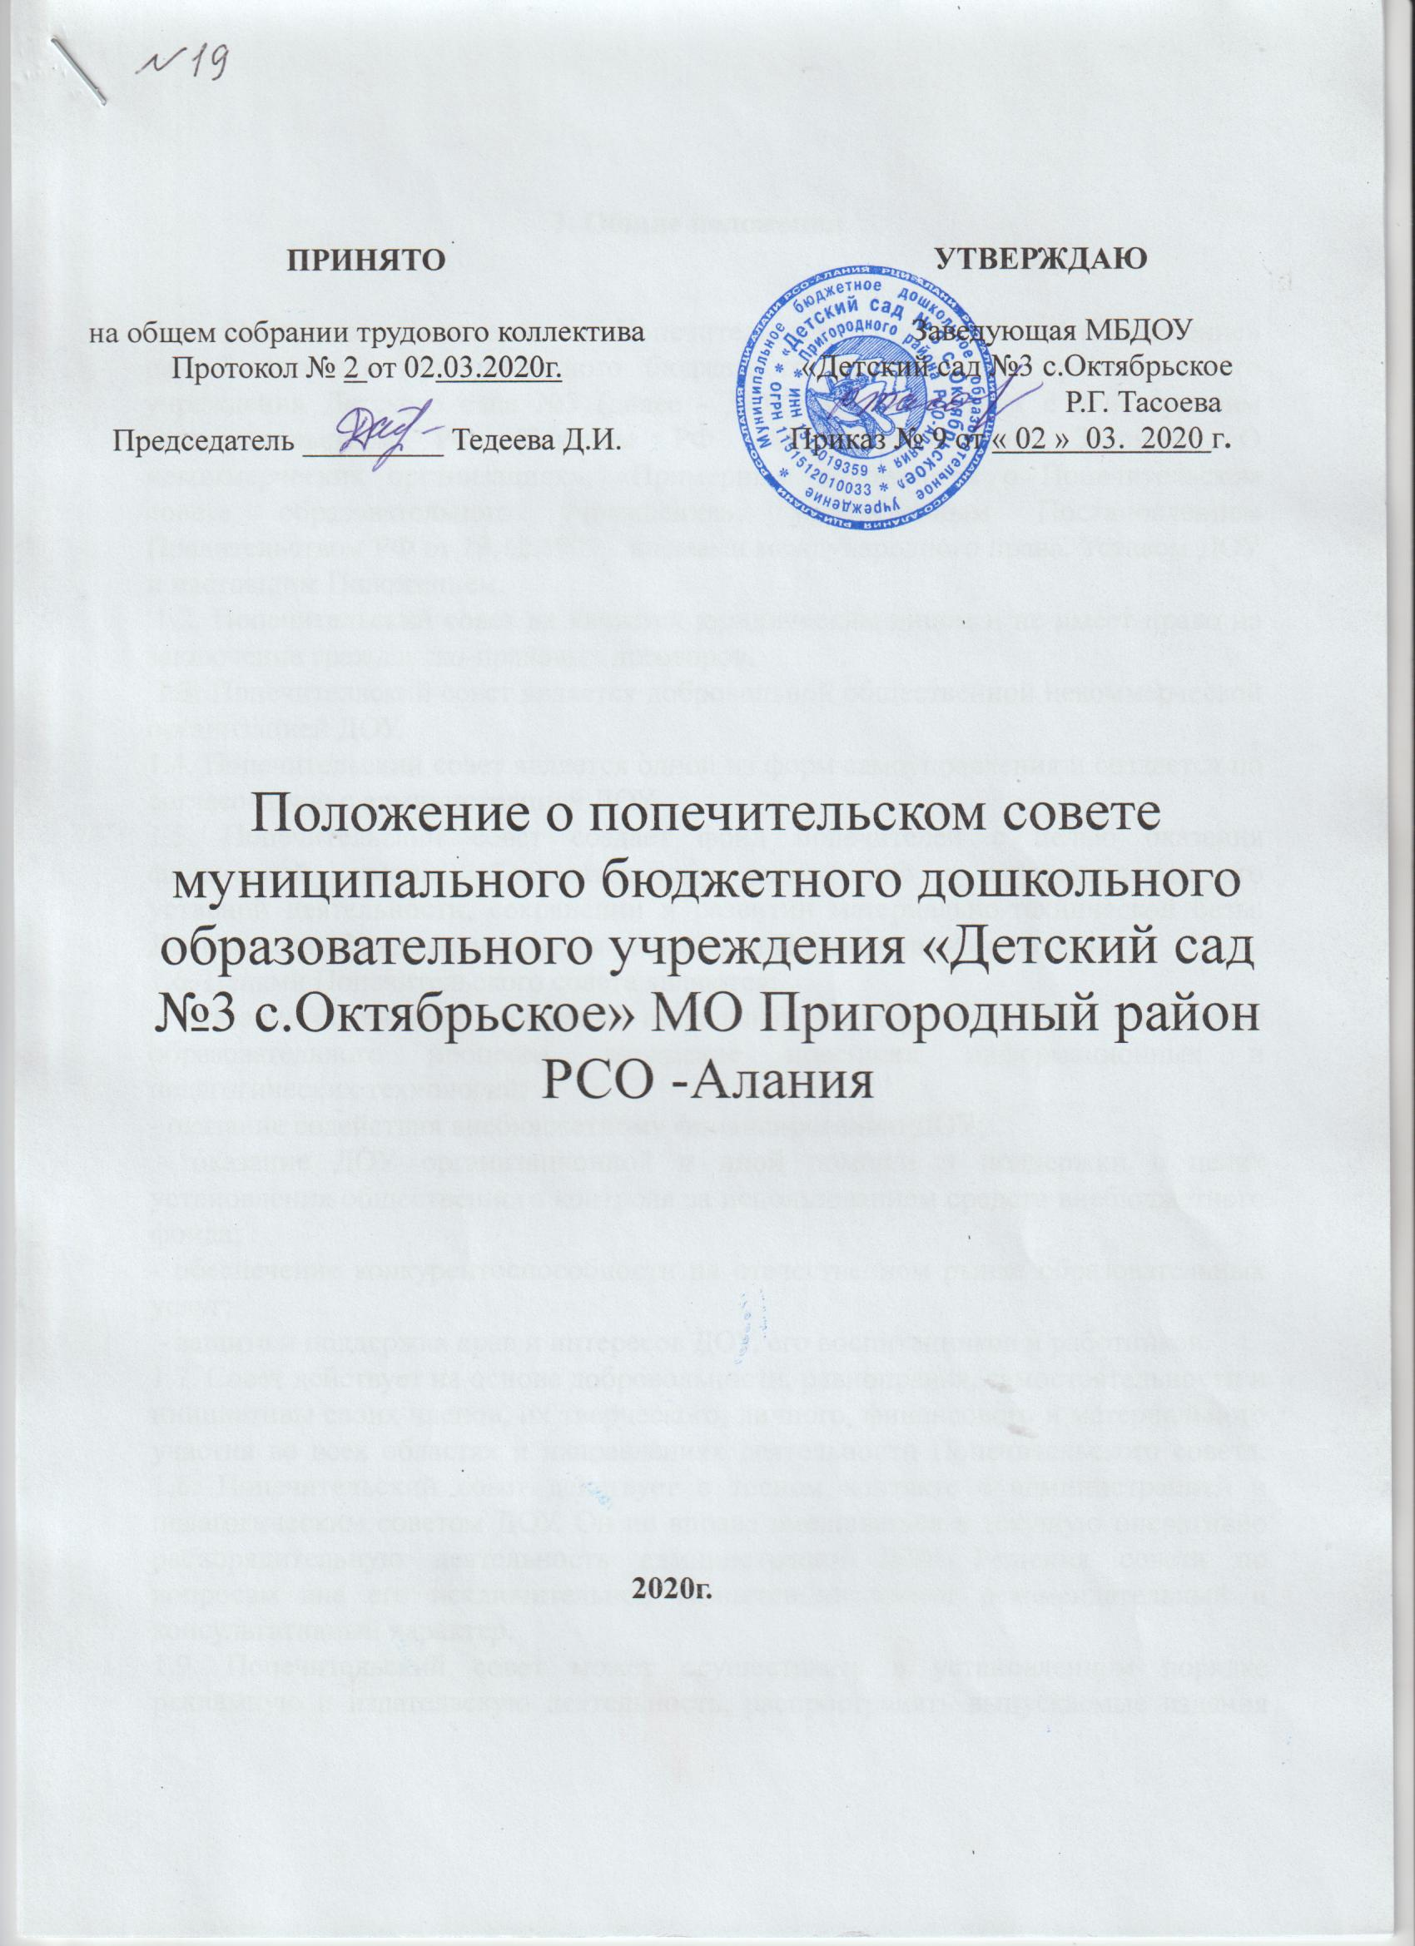
ПРИНЯТО  на общем собрании трудового коллектива  Протокол № 2 от 02.03.2020г.  Председатель _________ Тедеева Д.И. | УТВЕРЖДАЮ  Заведующая МБДОУ «Детский сад №3 с.Октябрьское  Р.Г. Тасоева  Приказ № 9 от « 02 » 03. 2020 г.

Положение о попечительском совете муниципального бюджетного дошкольного образовательного учреждения «Детский сад №3 с.Октябрьское» МО Пригородный район РСО -Алания

2020г.

1. Общие положения.

1.1. Настоящее Положение о Попечительском совете, далее «Положение» разработано для муниципального бюджетного дошкольного образовательного учреждения Детского сада №3 (далее - ДОУ) в соответствии с действующим законодательством РФ (Законом РФ «Об образовании», Законом «О некоммерческих организациях», «Примерным положением о Попечительском совете образовательного учреждения», утвержденным Постановлением Правительством РФ от 10.12.1999), нормами международного права. Уставом ДОУ и настоящим Положением.
1.2. Попечительский совет не является юридическим лицом и не имеет право на заключение гражданско-правовых договоров.
1.3. Попечительский совет является добровольной общественной некоммерческой организацией ДОУ.
1.4. Попечительский совет является одной из форм самоуправления и создается по согласованию с администрацией ДОУ.
1.5. Попечительский совет создает фонд попечителей с целью оказания финансовой помощи образовательному учреждению в осуществлении его уставной деятельности, сохранении и развитии материально-технической базы. Деятельность фонда регулируется решениями Попечительского совета.
1.6. Целями Попечительского совета являются:
- оказание содействия в решении актуальных задач развития ДОУ, постановке образовательного процесса, внедрение новейших информационных и педагогических технологий;
- оказание содействия внебюджетному финансированию ДОУ;
- оказание ДОУ организационной и иной помощи и поддержки в целях установления общественного контроля за использованием средств внебюджетного фонда;
- обеспечение конкурентоспособности на отечественном рынке образовательных услуг;
- защита и поддержка прав и интересов ДОУ, его воспитанников и работников.
1.7. Совет действует на основе добровольности, равноправия, самостоятельности и инициативы своих членов, их творческого, личного, финансового и материального участия во всех областях и направлениях деятельности Попечительского совета. 1.8. Попечительский совет действует в тесном контакте с администрацией и педагогическим советом ДОУ. Он не вправе вмешиваться в текущую оперативно распорядительную деятельность администрации ДОУ. Решения совета по вопросам вне его исключительной компетенции имеют рекомендательный и консультативный характер.
1.9. Попечительский совет может осуществлять в установленном порядке рекламную и издательскую деятельность, распространять выпускаемые издания по вопросам работы совета и ДОУ.
1.10. Попечительский совет совместно с руководителем осуществляет контроль за использованием финансовых средств, выделяемых образовательному учреждению по линии фонда попечителей.

2. ОСНОВНЫЕ ЗАДАЧИ И НАПРАВЛЕНИЯ ДЕЯТЕЛЬНОСТИ

2.1. Основными задачами деятельности попечительского совета ДОУ являются:
- сбор добровольных пожертвований родителей, целевых пожертвований физических и юридических лиц;
информирование родителей и учреждений города о проблемах детского сада;
- финансирование и реализации перспективных инициатив и нововведений, новых информационных технологий, способствующих дальнейшему развитию ДОУ;
- содействие привлечению внебюджетных средств для обеспечения деятельности и развития учреждения;
- содействие организации и улучшению условий труда педагогических и других работников ДОУ;
-содействие совершенствованию материально-технической базы ДОУ благоустройству его помещений и территории;
- содействие объединению усилий организаций и родителей в осуществлении финансовой, материальной и иных видов поддержки ДОУ;
- участие в финансировании ремонтных работ и обеспечении охраны в ДОУ;
- содействие в организации конкурсов, соревнований и других массовых мероприятий с участием детей с призовым фондом;
- осуществление контроля за использование целевых взносов и добровольных пожертвований юридических и физических лиц на нужды ДОУ;
2.2. Деятельность Попечительского совета строится в соответствии с годовым планом работы Совета, разрабатываемым самостоятельно - по согласованию с администрацией ДОУ.
2.3. Представители администрации ДОУ. не входящие в состав Попечительского совета, вправе принимать участие в работе совета, выносить на его рассмотрение свои предложения.

3. ОРГАНИЗАЦИЯ И ПОРЯДОК: РАБОТЫ ПОПЕЧИТЕЛЬСКОГОСОВЕТА

3.1. В состав Попечительского совета входят: педагогические работники - 2, родителей (законные представители) - 5 и индувидуальный предприниматель – Тасоев А.Т. иные лица - 1, заинтересованные в совершенствовании деятельности и развитии МБДОУ. Число членов попечительского совета является произвольным, итого 9 человек.

3.2. Прием в члены попечительского совета и выход из него осуществляется на основании письменного заявления.
3.3. Член Попечительского совета в праве: - избирать и быть избранным в органы управления Попечительским советом, вносить предложения по их структуре и кандидатурам в их состав;
- вносить предложения по деятельности Попечительского совета, требовать их обсуждения Правлением или общим собранием Попечительского совета;
- добровольно оказывать ДОУ индивидуальное содействие и помощь - материальную или личным трудом;
- беспрепятственно знакомиться с информацией о деятельности Попечительского совета.

3.4. Члены совета обязаны:
- признавать и выполнять настоящее Положение: принимать посильное участие в деятельности Попечительского совета, предусмотренной настоящим Положением; - Попечительский совет и его члены не вправе вмешиваться в служебную деятельность персонала ДОУ.

3.5. Заседания попечительского совета правомочны при присутствии на них не менее 2-3 от числа всех членов совета, решения принимаются простым большинством голосов. 3.6. Попечительский совет возглавляется председателем, которым по должности является руководитель учреждения. Председатель попечительского совета имеет право делегировать свои полномочия членам попечительского совета. Также на этом заседании избирается секретарь.

3.7. Решения Попечительского совета оформляется протоколом, который подписывается председателем и секретарем, ведущим протокол.

3.8. При необходимости переизбрание председателя Попечительского совета и секретаря возможны до истечения срока полномочий.

3.9. Председатель Попечительского совета представляет Попечительский совет как в ДОУ, так и вне его.

3.10. Полномочия любого члена Попечительского совета или всех его членов могут быть прекращены досрочно по решению общего собрания Попечительского совета. В случае принятия решения о досрочном прекращении полномочий совета должен быть немедленно избран новый состав.

3.11 .Основными формами работы совета являются:
- общее собрание;
- правление Попечительского совета;
- работа ревизионной комиссии.

3.12.Общее собрание членов Попечительского совета - высший орган управления Попечительским советом - созывается не реже одного раза в год. По инициативе правления Попечительского совета либо по требованию одной трети его членов или ревизионной комиссии может быть созвано внеочередное общее собрание.

3.13.Общее собрание правомочно принимать решения, если в нем участвуют более половины членов Попечительского совета.

3.14.На общем собрании совета ведется протокол заседания, в котором отражаются:
- принятые решения;
- письменные запросы, рассмотренные на заседании;
- список присутствующих членов Совета;
- список приглашенных лиц, присутствующих на заседании.

3.15. К исключительной компетенции общего собрания относятся:
- принятие Положения о Попечительском совете и внесение в него необходимых изменений и дополнений;
- принятие решений о реорганизации или прекращении деятельности Попечительского совета;
- образование исполнительных органов Попечительского совета и досрочное прекращение их полномочий;
- определение приоритетов деятельности Попечительского совета;
- определение принципов формирования и использования финансовых средств и другого имущества, находящегося в распоряжении Попечительского совета.

3.16. К компетенции общего собрания также относятся:
- рассмотрение и утверждение ежегодного отчета правления Попечительского совета;
- утверждение заключения ревизионной комиссии по ежегодной проверке деятельности Попечительского совета;
- избрание правления Попечительского совета, председателя правления, секретаря и ревизионной комиссии, определение срока их полномочия, а также досрочного прекращения их полномочия;
- иные вопросы, внесенные на рассмотрение Совета его правлением или ревизионной Комиссией.

3.17. Правление Попечительского совета — постоянно действующий коллегиальный орган управления деятельностью Совета и ее координации. Правление избирается сроком на три года и подотчетно общему собранию Попечительского совета. Правление принимает решения простым большинством голосов. При равенстве числа голосов голос председателя правления является решающим.

3.18. К компетенции правления относятся:
- разработка, принятие и организация перспективных и текущих планов деятельности Попечительского совета;
- подготовка ежегодного отчета о деятельности Попечительского совета;
- утверждение смет поступления средств Попечительского совета и отчетов об их исполнении в соответствии с решениями общего собрания;
- решение иных вопросов, кроме относящихся к исключительной компетенции общего собрания.

3.19. Правление Совета возглавляет председатель правления Совета, избираемый на три года, который организует и руководит деятельностью Правления.

3.20. Правление определяет направления, формы, размер и порядок использования благотворительных средств, разрабатывает Положения о расходовании внебюджетных средств.

3.21. Лица, избранные в состав Правления могут переизбираться неограниченное количество раз.
3.22.Заседания Правления проводятся по мере необходимости, но реже 1 раза в квартал. Внеочередные заседания Правления могут быть созваны Председателем Правления по мере необходимости или по требованию большинства членов Правления.

3.23.Председатель правления Совета в соответствии со своей компетенцией:
- ведет заседания, окончательно определяет повестку дня. контролирует исполнение решений Правления;
- представляет Совет без договоренности во всех взаимоотношениях с государственными, общественными и другими организациями и физическими лицами по всем вопросам, касающимся Совета и его интересов;
- подписывает документы Попечительского совета;
- организует учет и отчетность Попечительского совета;
- решает иные вопросы, не относящиеся к компетенции общего собрания.

3.24.Заседания и решения Правления оформляются протоколом, который подписывает Председатель и секретарь Правления.

3.25. В случае несогласия с принятым решением член Правления может письменно изложить свое мнение, которые подлежит обязательному включению в протокол заседания Правления

3.26. Решения Правления доводятся до сведения заинтересованных лиц и членов Попечительского совета.

3.27. Если поступающие благотворительные средства будут распределяться ежемесячно, то и заседания Правления тоже будут проводиться ежемесячно.

3.28. В конце учебного года Правление Попечительского совета должно отчитаться на общем собрании родителей о поступивших и израсходованных за год средствах.

3.29. Ревизионная комиссия Попечительского совета осуществляет внутренний контроль за всей деятельностью Совета, в том числе за поступлением и правильностью расходования средств, выполнением настоящего Положения, решений общего собрания и правления Попечительского совета.

3.30. Ревизионная комиссия избирается общим собранием на три года.

3.31. По решению общего собрания полномочия всех или отдельных членов ревизионной комиссии могут быть прекращены досрочно.

3.32.Члены ревизионной комиссии не могут входить в состав правления Попечительского совета. Возглавляет ревизионную комиссию председатель, избираемый ее членами на срок полномочий комиссии.

3.33. Председатель ревизионной комиссии: - созывает и проводит ее заседания; - организует работу ревизионной комиссии; - представляет ревизионную комиссию на заседаниях Попечительского совета и Правления.

3.34. Ревизионная комиссия по итогам своих проверок представляет отчеты правлению Попечительского совета и годовое заключение общему собранию.

3.35.Члены ревизионной комиссии работают на общественных началах, и не могут претендовать на вознаграждение.

3.36. Ревизионная комиссия осуществляет следующую деятельность:
- контролирует расходование денежных средств;
- проверяет финансовую документацию;
- осуществляет контроль за подготовкой отчета за исполнением сметы, доходов и расходов;
- фиксирует нарушения нормативно-правовых актов, Устава, данного Положения членами Попечительского совета.

3.37. Ревизионная комиссия обязана: регулярно проводить проверки финансово-хозяйственной деятельности Попечительского Совета;
- своевременно надлежащим образом изучать все документы и материалы, относящиеся к предмету проверки;
- доводить до сведения общее собрание Попечительского совета о результатах ревизий в форме акта. Акт подписывается Председателем и членами ревизионной комиссии, и Председателем общего собрания.

3.38.Члены ревизионной комиссии, в случае своего несогласия вправе зафиксировать в протоколе заседания особое мнение и довести его до сведения общего собрания Попечительского совета.

3.39.Учреждение имеет право:
- определять количественный состав правления Попечительского совета;
- входить в состав Правления;
- вносить предложения по деятельности Попечительского совета, его правления и ходатайствовать по использованию средств фонда Попечительского совета

3.40.Учреждение обязано:
- оказывать помощь в проведении заседаний общего собрания и Правления Попечительского совета;
- предоставлять необходимую информацию.

4. ПОПЕЧИТЕЛЬСКИЙ СОВЕТ ИМЕЕТ ПРАВО

4.1. Контролировать финансово-хозяйственную деятельность образовательного учреждений в части целевого использования финансовых средств, предоставленных попечительским советом для развития материально-технической базы ДОУ;

4.2. Ознакомиться с перспективой развития ДОУ; внести соответствующие коррективы; заслушать отчет о реализации программы развития ДОУ на данном этапе с целью определения более эффективного вложения финансовых средств из фонда развития ДОУ (фонда попечительского совета);

4.3. Выступать в СМИ для разъяснения деятельности попечительского совета, для информирования общественности о финансовой поддержке ДОУ.

5. ПОПЕЧИТЕЛЬСКИЙ СОВЕТ НЕСЕТ ОТВЕТСТВЕННОСТЬ

5.1. За целевое использование спонсорских взносов отдельных граждан, за рациональное использование средств фонда развития ДОУ.
5.2. За эффективность использования финансовых средств, полученных- в виде благотворительных вкладов от населения.

5.3. За активность в пополнении финансовыми средствами фонда попечительского совета.

5.4. За периодическую отчетность о своей деятельности в совете ДОУ.

6. ЗАКЛЮЧИТЕЛЬНОЕ ПОЛОЖЕНИЕ

6.1. Попечительский совет действует на основании настоящего Положения.

6.2. В настоящее Положение по мере необходимости Попечительским советом могут вноситься изменения и дополнения.

6.3. Срок действия настоящего Положения устанавливается на время существования данной организационной формы Попечительского совета, либо до принятия нового Положения.

6.4. В конце каждого месяца на информационный стенд для родителей необходимо вывешивать отчет за месяц о поступивших и израсходованных средствах.

6.5. Ликвидация совета может быть осуществлена по решению общего собрания совета.

6.6. При ликвидации Попечительского совета общее собрание создает ликвидационную комиссию. При этом находившиеся в распоряжении Попечительского совета денежные средства и имущества, направляются на финансовую и материальную поддержку уставной деятельности ДОУ.

6.7. Настоящее Положение вступает в силу с момента его принятия на общем собрании трудового коллектива 02.03.2020 г. протокол № 1

